Лексическая тема «Ласточка с весною в гости к нам летит»

13 апреля – 26 апреля

Рекомендации для родителей младшей группы.

Программное содержание: Знакомить детей с основными признаками весны. Закреплять обобщающее понятие «времена года». Формировать элементарные представления о животном и растительном мире весной. Воспитывать бережное отношение к природе. Расширять представления о правилах поведения на природе.

Беседа-рассуждение «Почему нам так нравится весна»

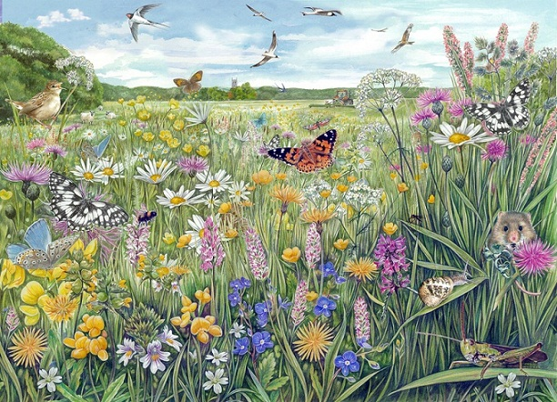

Расскажите, что Вам особенно нравится наблюдать и чем любоваться весной. Расскажите сами и послушайте ответы ребенка

Познавательное развитие.

Расскажите ребенку о первых цветах, выучите названия некоторых из них, например, подснежник, крокус, примула (первоцвет).

Подснежник. Французы называют этот нежный цветок снежным колокольчиком, англичане – снежной каплей. Ведь это самый первый цветок. Еще кругом лежат сугробы, а этот смелый малыш распускается на

первых проталинах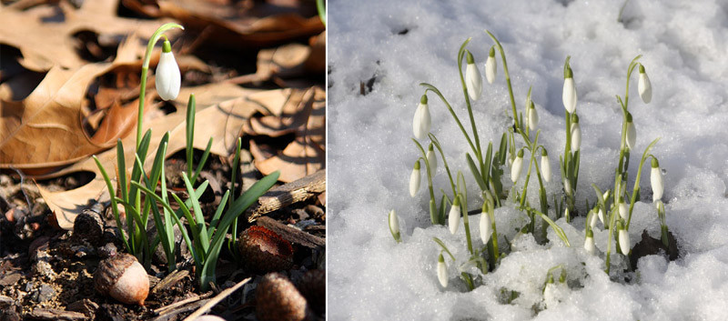

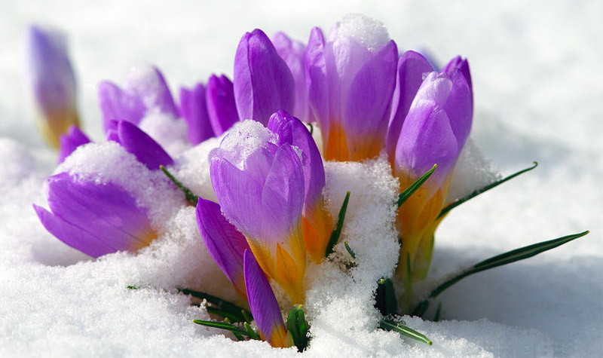

Крорук (или шафран). Расцвели крокусы, значит, пришла весна.

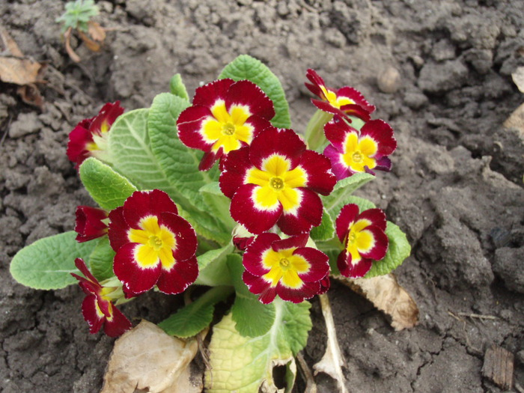

Примула (первоцвет).

С каким нетерпением мы ждем весну! Как радуемся первым лучам солнца! Но особенный восторг вызывают первые весенние цветы! Появление этих маленьких, но смелых вестников весны, свидетельствует о том, что весна пришла окончательно и бесповоротно!

Повторите с ребенком части растения: стебель, лист, корень, бутон, цветок. Расскажите, что не надо их рвать, а лучше долго любоваться их цветением и красотой. 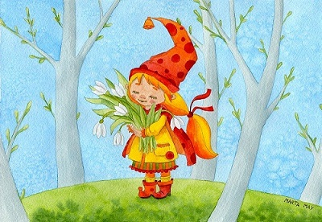

Весенние загадки.

1. Тает снежок, ожил лужок, день прибывает, когда это бывает? (весной).

(Вспоминаем другие времена года, спрашиваем и объясняем значение фраз «ожил лужок», «день прибывает»).

1. Самый первый, самый тонкий,

Есть цветок с названьем нежным.

Как привет капели звонкой,

Называется…. (подснежник) (можно выучить эту загадку наизусть как стихотворение).

1. Не жужжу, когда сижу,

Не жужжу, когда хожу,

Не жужжу, когда тружусь,

А жужжу, когда кружусь (жук) (поиграйте с ребенком: пусть он пожужжит и полетает, как жук)

1. Над цветком порхает, пляшет,

Веером узорным машет (бабочка)

1. Прилетает к нам с теплом, путь проделав длинный.

Лепит домик под окном из травы и глины (ласточка)

Весенние месяцы: март, апрель, май.

Рассмотрите с ребенком иллюстрации и поиграйте в дидактическую игру «Что сначала, а что потом». В заключении можно сделать вывод, какие признаки у ранней и у поздней весны.

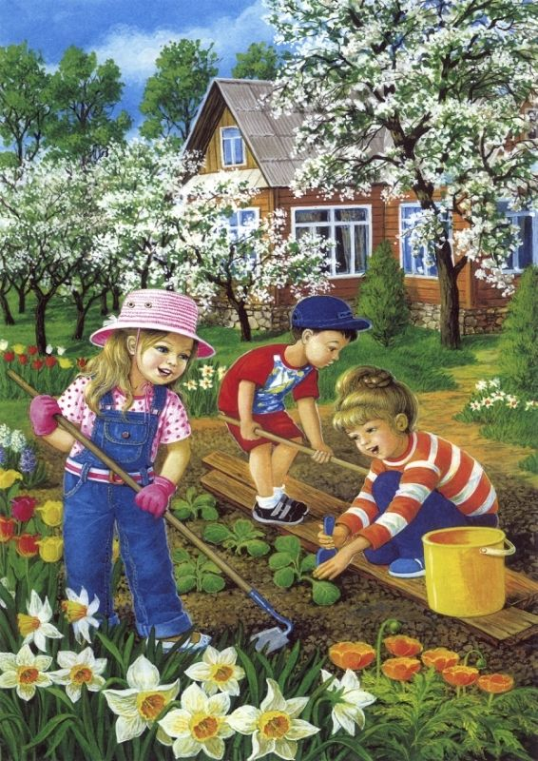 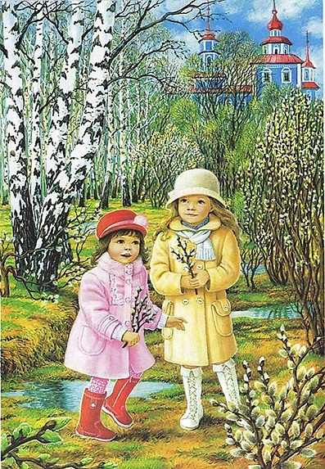 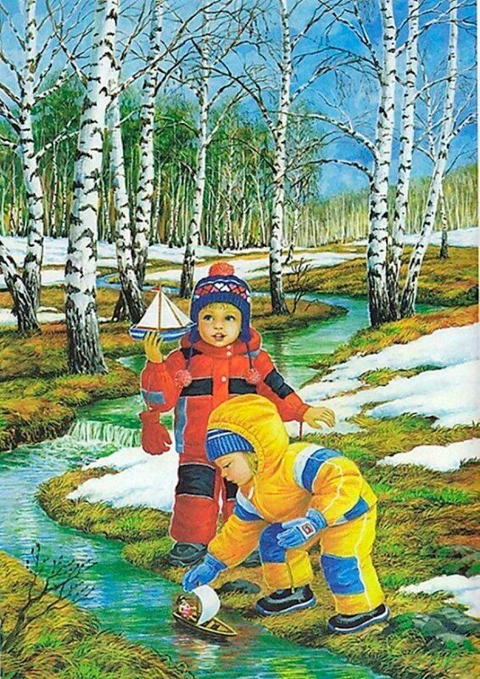

Дидактическая игра «Бывает – не бывает»

Взрослый называет приметы времен года, ребенок поднимает руку вверх, если слышит весеннюю примету, а если нет – руки прячет за спину.

Предложения: Тает снег. Прилетели скворцы. Река покрылась льдом. Бегут ручьи. Звонко поет скворец. Дети надели валенки. На лугу расцвел одуванчик. Зайка в белой шубке. Ребята лепят снеговика. Вырастает зеленая травка. Птицы улетают в теплые края. Просыпаются насекомые.

Иллюстрация «Животные в весеннем лесу».

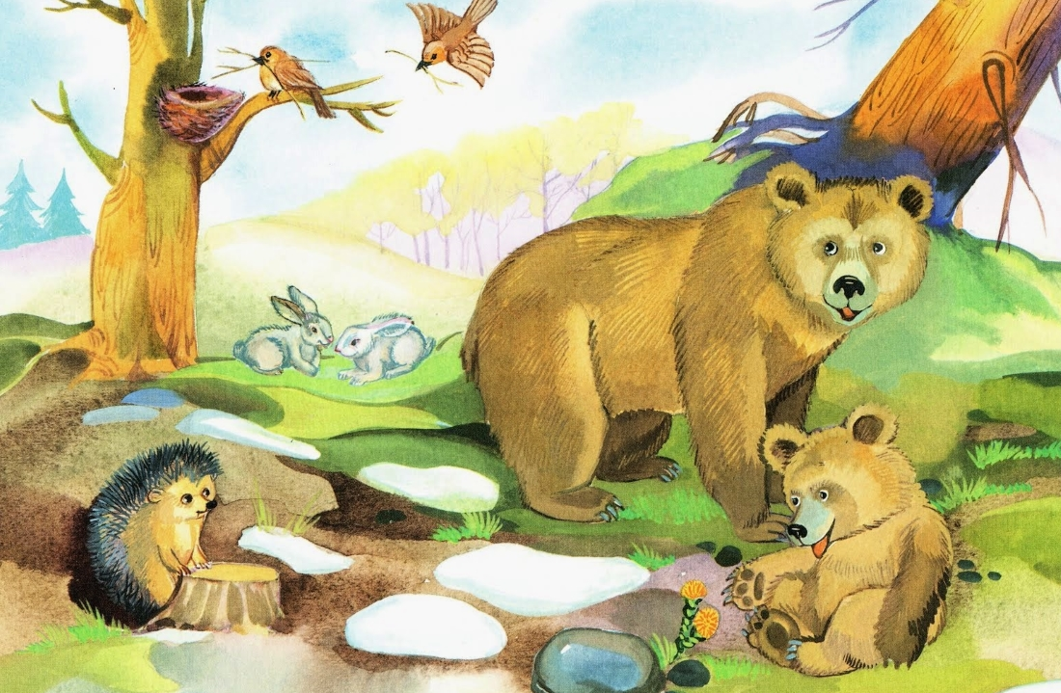

Расскажите ребенку, что с наступлением весны жизнь животных меняется. Например, медведица и медвежонок проснулись и вышли из берлоги. Проснулись еж, барсук, а заяц сменил шубку – теперь он серого цвета. Проснулись насекомые. Птицы строят гнезда и высиживают птенцов. Для всех животных в лесу появилось много вкусной пищи.

Чтение художественной литературы.

В.Берестов «Лисица- медсестрица»; В.В.Бианки «Лесной колобок – колючий бок», Г-Х Андерсен «Дюймовочка» (в сокращении).

О. Высоцкая «Одуванчик»; Е. Серова «Одуванчик», «Подснежник», «Незабудка».

Игровое упражнение, в которое Вы можете поиграть со своими детьми.

«На лугу растут цветы».

На лугу растут цветы

Небывалой красоты. (Дети сидят на корточках)

К солнцу тянутся цветы.

С ними потянись и ты. (Встать на ноги, потянуться, поднять руки вверх)

Ветер дует иногда,

Только это не беда. (Махи руками, покачивание туловища)

Наклоняются цветочки,

Опускают лепесточки. (Наклоны)

А потом опять встают

И по прежнему цветут. (Встать на ноги, повороты туловища влево-вправо)

Экспериментирование + дидактическая игра «Что сначала, а что потом»

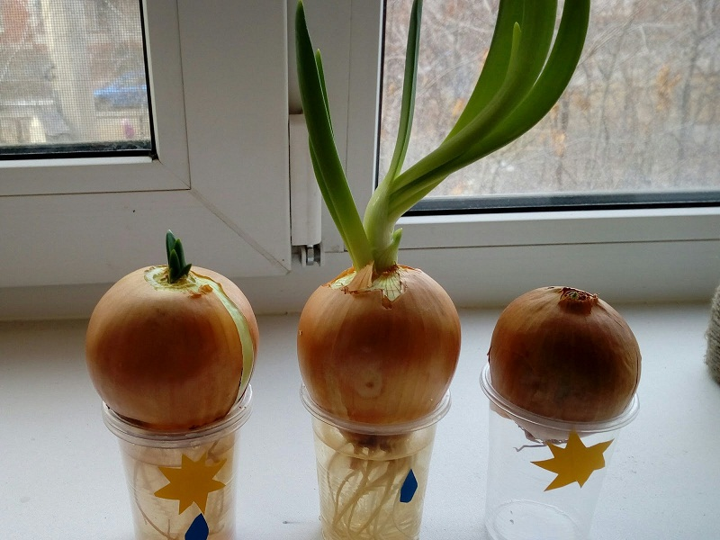

Речь с движениями.

Дети выполняют упражнения, соответствующие тексту.

Я веселый майский жук, (дети хлопают в ладоши)

Знаю все сады вокруг, (дети разводят руками)

Над лужайками кружу, (дети кружатся),

А зовут меня ЖУЖУ.

Не кусай, комарик злой (дети грозят пальцем),

Я уже бегу домой (бег на месте)

Художественно-эстетическое развитие.

1. Весенний праздник «Пасха».

Пластилинография или аппликация.

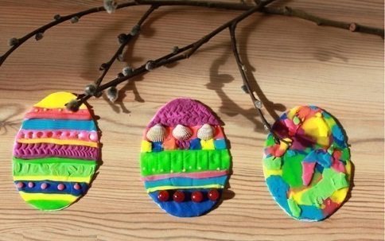

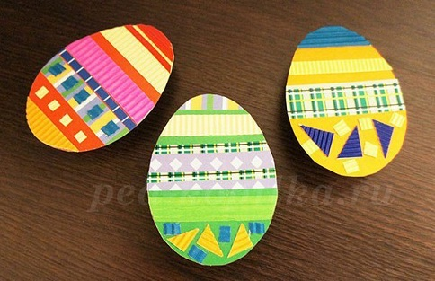

1. Рисуем солнышко, разными способами. Например,

 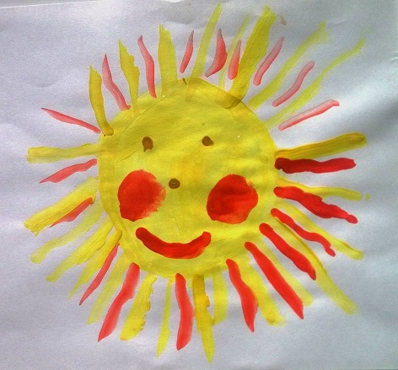 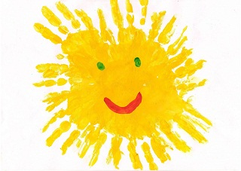

1. Делаем аппликацию «Весенний одуванчик», с помощью желтых салфеток и обычной зеленой бумаги. Желтую салфетку сминаем в шар и приклеиваем. К шару добавляем зеленые листики, вырезанные из бумаги.

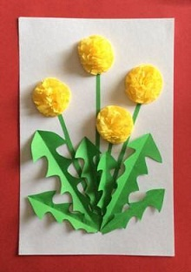

Спасибо за внимание!